МИНИСТЕРСТВО ОБРАЗОВАНИЯ И НАУКИ
ХАБАРОВСКОГО КРАЯ

О реализации краевого проекта
"Народный Учитель – учитель для народа"

Методические рекомендации

г. Хабаровск, 2018 год

ВВЕДЕНИЕ

В Хабаровском крае в школах, детских садах, организациях дополнительного и профессионального образования трудятся более 22 тысяч педагогических работников. Среди них есть высококвалифицированные специалисты, имеющие почетные звания и награды, отмеченные дипломами и грамотами различных педагогических конкурсов.
Важным является народное признание работы учителей (педагогов), которое отражает одобрение со стороны общественности, учеников, воспитанников и их родителей.
Реализация краевого проекта "Народный Учитель – учитель для народа" приурочена к празднованию Международного дня учителя и 80-летия со дня образования Хабаровского края. Одной из важнейших его задач является повышение престижа педагогического труда в Хабаровском крае.
Проект является формой выражения мнения всех жителей (избирателей) Хабаровского края.
Настоящие методические рекомендации предназначены для организации и проведения мероприятий проекта в муниципальных образованиях края.

Примерный порядок реализации краевого проекта
"Народный Учитель – учитель для народа"

- Общие положения
1.1. Настоящий Порядок определяет цели, задачи краевого проекта "Народный Учитель – учитель для народа" (далее – проект), регулирует процесс его организации и проведения.
1.2. Проект проводится с целью выражения общественного признания профессии учителя (педагога) (далее – учитель) в связи с празднованием Международного дня учителя и 80-летия со дня образования Хабаровского края.
1.3. Задачи проекта:
- выявление талантливых, творчески работающих учителей Хабаровского края (далее – край) на основе мнений широкого круга общественности и профессионального сообщества и организация их чествования;
- привлечение внимания к системе образования края;
- повышение престижа учительской профессии;
- повышение социальной активности населения края.
1.4. Организатор проекта: министерство образования и науки края.
1.5. Оператор проекта: краевое государственное бюджетное образовательное учреждение дополнительного профессионального образования "Хабаровский краевой институт развития образования"
1.6. Соисполнителями проекта являются: общественный совет при министерстве образования и науки края, краевая и первичные профсоюзные организации работников народного образования и науки, краевой родительский совет, органы местного самоуправления, осуществляющие управление в сфере образования, руководители образовательных организаций, органы государственно-общественного управления образовательных организаций.

- Идея проекта
2.1. В ходе проекта его участникам предлагается выбрать своего народного учителя.
"Народный Учитель" – это учитель, получивший широкое признание и уважение среди населения, любим и уважаем ученической и родительской общественностью, популярен в обществе, в том числе среди выпускников, социальных партнеров, жителей.
2.2. Участие в проекте граждане могут принять в предлагаемых формах:
- интерактивное поздравление любимого учителя. Данной формой могут воспользоваться все жители края и других субъектов Российской Федерации, желающие направить открытые слова благодарности и поздравления с наступающим профессиональным праздником - Международным днем учителя - любимому педагогу, живущему и работающему в крае;
- поздравление учителя через подписание поздравительной открытки (Приложение 1). Данной формой могут воспользоваться граждане, обладающие активным избирательным правом и прибывшие 09 сентября 2018 г. на избирательные участки, расположенные на территории края.
- Порядок реализации проекта
3.1. Проект реализуется с 06 августа по 06 октября 2018 г.
3.2. С целью реализации проекта формируется муниципальная рабочая группа, в состав которой входят представители заинтересованных структур и ведомств администраций городских округов и муниципальных районов края, представители общественности.
3.3. В ходе реализации проекта рекомендуется привлечение волонтеров.
3.4. Интерактивное поздравление учителей осуществляется путем размещения фото или видеопоздравления с хэштегами #народныйучительвыбираю27, #народный учитель_учитель для народа в социальных сетях Вконтакте, Twitter, Facebook, Одноклассники и Instagram.
Размещенные в социальных сетях материалы автоматически попадут на отдельную страницу проекта в Instagram.
3.5. Подписание поздравительной открытки любимому учителю проводится в единый день – 09 сентября 2018 г. с 08.00 до 20.00 часов во всех территориях края.
Работа организуется рядом со всеми избирательными участками, за исключением расположенных в "закрытых" местах, и (или) не имеющих технических условий; в помещениях, отдельных от помещений, в которых размещены избирательные участки.
3.6. Проект реализуется в отдельном помещении, согласованном с собственником здания и председателем участковой избирательной комиссии и оборудованном столами и стульями для членов комиссии по проведению проекта и счетной комиссии, урной для голосования и информационными плакатами с информацией о проекте.
3.7. Решением муниципальной рабочей группы назначается ответственный за реализацию проекта на каждом избирательном участке.
3.8. Комиссии по проведению проекта и счетные комиссии для работы на каждом избирательном участке формируются из числа родительской общественности, представителей первичных профсоюзных организаций, органов государственно-общественного управления, общественных объединений и организацией, в том числе из совершеннолетних представителей молодежных общественных объединений и организаций.
3.9. Количественный состав комиссии по проведению проекта и счетной комиссии определяется исходя из численности избирателей на данном избирательном участке. Рекомендуемый состав комиссии по проведению проекта от 2 до 5 человек, счетной комиссии – 1-2 человека.
3.10. Для обеспечения эффективной работы комиссии по проведению проекта и счетной комиссии допускается утверждение индивидуального графика работы с учетом времени наибольшей активности граждан (увеличение числа членов комиссий) и, в случае необходимости, смены состава членов комиссии по проведению проекта и счетной комиссии.
3.11. Граждане (избиратели) приглашаются для участия в проекте после голосования на избирательном участке.
3.12. Члены комиссии по проведению проекта выдают открытку участнику без предъявления документа, удостоверяющего личность.
3.13. Гражданин (избиратель) при заполнении открытки указывает полное ФИО учителя (педагога), школу (учреждение), населенный пункт. Сокращение инициалов, отсутствие фамилии, пустые пункты "школа (учреждение)", "населенный пункт" не допускаются. Для контроля правильности заполнения открытки рекомендуется привлекать волонтера или члена комиссии по проведению проекта.
3.14. Гражданин (избиратель) опускает заполненную открытку в урну самостоятельно или передает ее волонтеру или члену комиссии по проведению проекта.
3.15. Члены комиссии по проведению проекта ведут учет количества граждан (избирателей), заполнивших открытки, путем записи ФИО в регистрационных журналах.
3.16. В ходе проведения проекта допускается извлечение открыток из урн для голосования по мере их наполнения.
3.17. После извлечения открыток из урн для голосования осуществляется их обработка членами счетной комиссии и их хранение в местах, определенных ответственным за реализацию проекта.
3.18. Полная обработка открыток, составление электронного реестра народных учителей с заполнением формы итогового отчета и передачей его в муниципальную рабочую группу производится до 12 сентября 2018 года.
3.19. Работу по обеспечению безопасности при проведении проекта необходимо организовать во взаимодействии с собственником здания, председателем участковой избирательной комиссии.

4. Механизм обработки открыток
4.1. На каждом избирательном участке:
- производится обработка открыток путем заполнения электронного реестра народных учителей (Приложение 2);
- составляется итоговый отчет о реализации проекта на избирательном участке (Приложение 3);
- формируются комплекты поздравительных открыток (в разрезе муниципальных образований края).
Сформированные материалы до 12 сентября 2018 г. передаются в муниципальную рабочую группу для общего свода.
4.2. Открытки с неуказанными фамилиями, незаполненными графами "школа (учреждение)", "населенный пункт" считаются недействительными.
4.3. Муниципальная рабочая группа в срок до 14 сентября 2018 г. представляет в региональную рабочую группу:
- общий электронный реестр народных учителей (Приложение 2);
- реестр учителей, набравших наибольшее количество голосов в номинациях (по одному в каждой номинации) (Приложение 4):
"Народный Учитель дошкольного образования";
"Народный Учитель общего образования";
"Народный Учитель дополнительного образования детей";
"Народный Учитель профессионального образования";
- итоговый отчет о реализации проекта в муниципальном образовании (Приложение 5);
- открытки, скомплектованные в разрезе муниципальных образований края, за исключением открыток, предназначенных учителям муниципального образования, в котором проходило голосование.
4.4. До 21 сентября 2018 г. в региональную рабочую группу необходимо передать документы о списании печатной продукции, переданной в муниципальные рабочие группы министерством образования и науки края.

5. Информационное обеспечение проекта
5.1. Информация о проекте размещается на официальных сайтах администраций муниципальных образований, органов местного самоуправления, осуществляющих управление в сфере образования, образовательных организаций, в муниципальных и школьных СМИ.
5.2. С целью информирования родительской общественности в общеобразовательных организациях рекомендуется провести общешкольные и классные родительские собрания, обеспечить размещение на стендах образовательных организаций информационных плакатов, подготовку и передачу родителям обучающихся индивидуальных приглашений для участия в проекте.
5.3. Для проведения информационно-разъяснительной работы с населением рекомендуется использовать информационные материалы, разработанные министерством образования и науки Хабаровского края.

6. Итоги
6.1. Обнародуются имена 80 учителей, получивших наибольшее народное признание (количество открыток), и организуется их чествование на краевом и муниципальных уровнях (пиар-акция в СМИ, вручение почетных грамот и другое).
6.2. Организуется поощрение учителей, ставших победителями в номинациях: "Народный Учитель дошкольного образования", "Народный Учитель общего образования", "Народный Учитель дополнительного образования детей", "Народный Учитель профессионального образования".
6.3. Все открытки передаются учителям, чьи адреса удалось установить.
6.4. Организуется поощрение граждан, опубликовавших 10 лучших интерактивных поздравлений (поздравления с наибольшим количеством лайков), адресованных любимым учителям.
6.5. Лучшие фото- и видеопоздравления демонстрируются в ходе проведения праздничных мероприятий, посвященных Международному дню учителя.
6.6. Итоги проекта в каждом городском округе и муниципальном районе размещаются на официальных сайтах и в средствах массовой информации не ранее 06 октября 2018 года.
___________________
Приложение 1

Макет поздравительной открытки

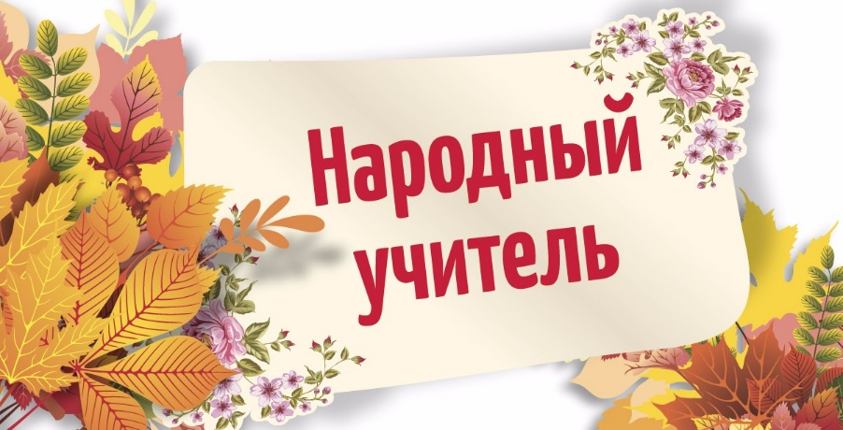

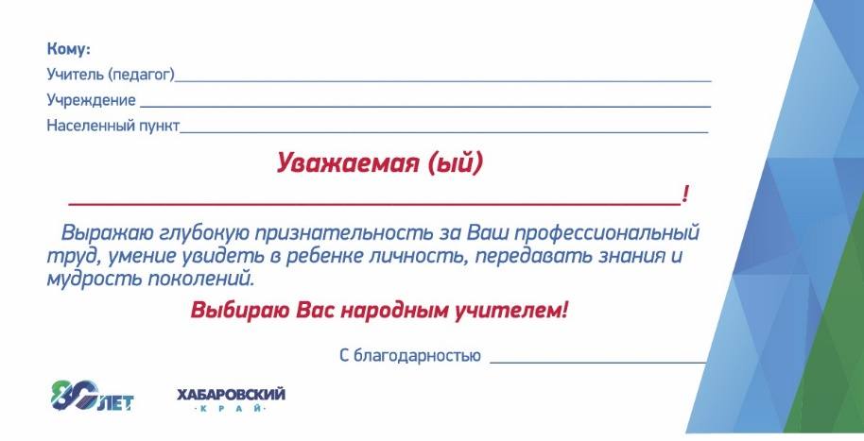

Приложение 2

Электронный реестр народных учителей*

(Муниципальное образование, населенный пункт, № ИУ)

№ п/п | ФИО народного учителя | Должность | Школа (учреждение) | Количество голосов (открыток)
 | Пример заполнения:
1 | Чижикова Татьяна Яковлевна | Учитель | Начальная школа № 3  с. Троицкое, Нанайский район | 8
2 | Токмакова Елена Викторовна | Педагог-психолог | МОУ СОШ № 63, г. Хабаровск | 10
3 | Иванова Светлана Олеговна | воспитатель | ДОУ № 14 г. Вяземский | 7

_______________/_______________
Подпись ФИО

* Ресстр ведется в формате .xls

Приложение 3

Итоговый отчет
о реализации проекта на избирательном участке
_________________________________________
(населенный пункт, № ИУ)

Наименование образовательной организации
Номер избирательного участка
Количество избирателей, зарегистрированных на данном избирательном участке, шт.
Количество граждан, принявших участие в проекте, шт.
Доля граждан, принявших участие в проекте от общего числа избирателей, зарегистрированных на данном избирательном участке, %
Количество открыток, полученных на избирательный участок, шт.
Количество выданных открыток гражданам, шт.
Количество неиспользованных открыток, шт.
Количество народных учителей (педагогов), внесенных в реестр, шт.
Количество открыток, признанных недействительными, шт.

Ответственный за
реализацию проекта на ИУ
________/_______________
(подпись, ФИО)

"___"______________2018 г.

Приложение 4

Реестр учителей,
набравших наибольшее количество голосов в номинациях

_____________________________________________
наименование городского округа (муниципального района)

Номинация | ФИО народного учителя | Должность | Образовательная  организация | Количество голосов  (открыток)
"Народный учитель дошкольного образования"
"Народный учитель общего образования"

"Народный учитель дополнительного образования детей"
"Народный учитель профессионального образования"

Ответственный за реализацию
проекта в муниципальном
образовании ________/_______________
(подпись, ФИО)

"___"______________2018 г.

Приложение 5

Итоговый отчет
о реализации проекта в муниципальном образовании

Наименование городского округа (муниципального района)
Общее количество избирательных участков, шт.
Количество избирательных участков, на которых проводился проект, шт.
Доля избирательных участков, на которых проводился проект от общего числа избирательных участков в городском округе (муниципальном районе), %
Количество избирателей, зарегистрированных городском округе (муниципальном районе), чел.
Количество граждан, принявших участие в проекте, чел.
Доля граждан, принявших участие в проекте от общего числа избирателей, зарегистрированных в городском округе (муниципальном районе), %
Количество полученных открыток в городской округ (муниципальный район), шт.
Количество выданных открыток гражданам в городском округе (муниципальном районе), шт.
Количество неиспользованных открыток в городском округе (муниципальном районе), шт.
Количество народных учителей (педагогов), внесенных в реестр, шт.
Количество открыток, признанных недействительными

Ответственный за реализацию
проекта в муниципальном
образовании ________/_______________
(подпись, ФИО)

"___"______________2018 г.

